Муниципальное бюджетное образовательное учреждение для детей дошкольного и младшего школьного возраста Заветинская начальная школа – детский сад

Цель: обобщить полученные знания о глаголе.
Задачи: - закреплять знания о постоянных и непостоянных грамматических признаках глагола;
- развивать орфографическую зоркость и формировать навык грамотного письма, развитие каллиграфического навыка;
- работать над культурой выразительностью речи;
- развивать интерес к родному языку;
- развивать речь, внимание, память, умение анализировать, делать выводы.
Оборудование:
- презентация
- карточки для индивидуальной работы по уровням трудности;
- тесты
- учебник
- переносная доска

Открытый урок в 4 классе
Учитель Чупилко С.П.
25 апреля 2012 г.

п. Фурмановка
2012г.
I. Организация класса
II. Орфографическая пятиминутка
Вставьте пропущенные буквы там, где это нужно (Слова записаны на доске)
Чудес…ный, мес…ность, гла…кий, но...ки, по…писать, об…явить, тр…пинка, к…ртофель, о…дать.
- Какие орфограммы встретились?
- На какие группы можно разделить эти слова? (По частям речи)
-Дайте определение каждой части речи.
III. Сообщение темы урока.
Прочитайте слова (слайд №2)
Говорю, ломаю, аукаю, грущу, обижаю, люблю.
К какой части речи они относятся?
В каком лице и числе употреблены?
Запишите эти глаголы в неопределённой форме и разберите по составу.
(Один ученик у доски записывает слова в клеточки).
г | о | в | о | р | и | т | ь
л | о | м | а | т | ь
а | у | к | а | т | ь
г | р | у | с | т | и | т | ь
о | б | и | ж | а | т | ь
л | ю | б | и | т | ь
- По первым буквам прочтите слово. Кто сообщит тему урока?
(Слайд №3)
- На этом уроке мы будем обобщать знания о глаголе, как о части речи. И пусть наш урок пройдёт под девизом (слайд№4):
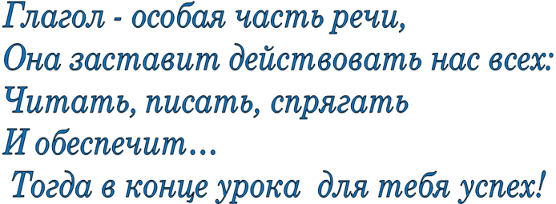

-Что мы узнали о глаголе на прошлых уроках? (слайд№5)

ГЛАГОЛ

- ть
- ти
- чь

Неопределённая форма глагола
Что делать?
Что сделать?

Постоянные признаки
Непостоянные признаки

наклонение
время
спряжение
вид

пр.в.
I спр.
II спр.
сов.в.
несов.в.
?
н.в.
буд.в.

род
число
лицо
число

IV. Практическая работа.
Тестирование (листочки)
1.Что обозначает глагол?
А) предмет Б) признак предмета В) действие предмета
2.На какие вопросы отвечает глагол?
А) Кто? Что? Б) Какой? Какая? Какое? Какие? В) Что делать? Что сделать?
3.Каким членом предложения выступает глагол?
А) главным членом Б) второстепенным членом
4.Какое утверждение наиболее полное и верное? «Спряжение – это…»
А) изменение глагола по лицам Б) изменение глагола по числам
В) изменение глагола по временам Г) изменение глагола по лицам и родам.
5.Сколько спряжений у глагола?
А) 1 Б) 2 В) 3
6.Глаголы БРИТЬ, СТЕЛИТЬ относятся:
А) к 1 спр. Б) ко 2 спр.
7.Запиши ответ на вопрос. Зачем надо знать спряжение глагола?
Чтобы____________________________________________________________________

Проверка (слайд №6)
ФИЗМИНУТКА
V. Работа по учебнику (с.120)
- Упражнение 144 (у доски)
- Упражнение 145 (самостоятельно)

VI. Логическая пятиминутка (слайд №7- 11)
Многие глаголы входят в состав фразеологических сочетаний, объясните что означают эти фразеологизмы? (Работа в группах). Задание дети готовили дома.
· Вставлять палки в колеса.
· Обвести вокруг пальца.
· Ловить ворон.
· Зарубить на носу.
(высказывания детей, а вот как об этом толкует словарь фразеологизмов)
- Вставлять палки в колеса - намеренно мешать кому-либо в каком-либо деле, в осуществлении чего-либо.
- Обвести вокруг пальца - хитро обмануть
- Зарубить на носу – запомнить раз и навсегда – раньше также употреблялось в прямом значении.
Так говорили о неграмотных людях, которые, чтобы не забыть, делали на помять зарубки на дощечках, палочках. Их носили всегда с собой, и назывались они носом.
- Ловить ворон - упускать благоприятный случай, момент.

-Зачем нужно знать фразеологические сочетания?
(Чтобы речь была яркой, образной)
- Составьте предложения, используя данные выражения в переносном значении.
- Дома нарисовать рисунок к одному из фразеологизмов.
VII. Закрепление пройденного материала.
Выполни сам, (у всех на столах карточки разного цвета со стихотворением «Слово о словах») Сейчас я прочитаю вам стихотворение о том, какое важное значение имеет каждое сказанное вами слово.
Слово о словах
Когда ты хоч..ш(?) молвить слово,
Мой друг, подумай – (не) спеши.
Оно быва..т то сурово,
То рождено теплом души.
Оно то жаворонком вьёт(?)ся,
То медью траурной поёт.
Покуда слово сам не взвес..ш(?),
(Не) выпускай его в полёт.
Им можно радости пр..бавить
И радость людям отр..вить.
Им можно лёд зимой ра..плавить
И камень в крошку раздр..бить.
Оно одар..т иль ограб..т,
Пусть ненароком, пусть шутя.
Подумай, как бы им не ранить
Того, кто слуша..т тебя. (В.Солоухин)
- Вот, как важно бережно относиться к словам.
- Списать 1 столбик. Вставить пропущенные орфограммы.
( разноуровневые задания)
1 – сложный – выписать глаголы 2 спряжения, образовать формы 2 лица, ед.ч и мн.ч.
2 – средний – выписать глаголы, определить спряжение.
3 –простой – выписать глаголы с пропущенными орфограммами, подчеркнуть их.
- Выбирайте себе карточку, задания которой сможете выполнить.
VIII. Итог урока.
- Давайте вернёмся к девизу урока и посмотрим – удалось ли заставить глаголу нас работать, читать, писать, спрягать (слайд № 12)
-Оцените наш урок.
-Я тоже согласна с вашей оценкой. А некоторых ребят за активную работу на уроке мне
бы хотелось поощрить отметкой «5» - это ……..
IХ. Домашнее задание
с.122 упр.148
Резерв: Фронтальная работа.
-Вставьте безударные окончания глаголов (разбор и запись в тетрадь)
На переносной доске:

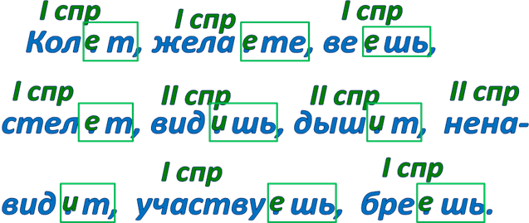

Кол…т
Жале…те
Ве…шь
Стел…т
Вид…шь
Дыш…т
Ненавид…т
Участву…шь
Бре…шь

